TEKOČA GOSPODARSKA GIBANJA

od 6. do 9. aprila 2021

Razmeroma ugodna gibanja izvozno usmerjenega dela gospodarstva, ki je konec lanskega leta dosegel predkrizne ravni, so se na začetku leta nadaljevala. Proizvodnja predelovalnih dejavnosti je po januarskem povečanju februarja ostala na podobni ravni, izvoz blaga v države EU pa se je povečal.

Po podatkih o davčnem potrjevanju računov je bila prodaja konec marca in na začetku aprila zlasti zaradi učinka osnove medletno precej večja, saj so bile lani v tem času zaprte vse nenujne prodajalne. V primerjavi z enakim obdobjem predkriznega leta 2019 pa je bila večja za okoli 3 %, kar povezujemo tudi s povečano prodajo pred ponovnim zaprtjem nekaterih trgovin in razporeditvijo velikonočnih praznikov. Tudi promet tovornih vozil na slovenskih avtocestah in poraba elektrike sta bila na začetku aprila zaradi učinka osnove medletno precej večja, v primerjavi z enakim obdobjem predkriznega leta pa sta bila manjša. Zaostanek pri prometu povezujemo tudi z razporeditvijo velikonočnih praznikov, manjšo porabo elektrike pa s strogimi omejitvenimi ukrepi. Zmanjševanje števila brezposelnih se je nadaljevalo tudi na začetku aprila.

|  |  |  |
| --- | --- | --- |
| Davčno potrjevanje računov, april 2021 |  | |
|  | | **Po podatkih o davčnem potrjevanju računov je bila prodaja konec marca in na začetku aprila zaradi učinka osnove medletno precej večja, v primerjavi z enakim obdobjem leta 2019 pa za okoli 3 %.** Medletna rast prodaje se je v četrtem tednu marca še okrepila, na prehodu v april pa zaradi ponovnega zaprtja države zmanjšala, a ostala visoka.Visoka medletna rast prodaje v dneh do konca marca je bila predvsem posledica visokih rasti prometa v trgovini, kjer so bile lani v tem obdobju zaprte vse nenujne prodajalne. Delno je bila rast povezana tudi s povečano prodajo pred ponovnim zaprtjem nekaterih trgovin in razporeditvijo velikonočnih praznikov, zaradi česar je bil obseg prodaje v trgovini razmeroma visok tudi v primerjavi z enakim obdobjem predkriznega leta 2019. Medletna rast prodaje v gostinstvu oz. pri točenju pijač in strežbi hrane se je ob odprtju teras gostinskih lokalov še v primorsko-notranjski regiji v četrtem tednu marca nadalje povečala, na prehodu v april pa zaradi ponovnega zaprtja zmanjšala. |

|  |  |  |
| --- | --- | --- |
| Promet elektronsko cestninjenih vozil na slovenskih avtocestah, april 2021 | |  |
|  | **Promet tovornih vozil na slovenskih avtocestah[1] je bil v prvem tednu aprila medletno večji za 60 %, v primerjavi z enakim obdobjem leta 2019 pa manjši za 8 %.** Med 29. marcem in 4. aprilom je bil promet domačih vozil medletno večji za 34 %, promet tujih pa za 88 %. Tako visoko medletno rast beležimo zlasti zaradi učinka osnove, saj je bil v enakem obdobju lani promet zaradi strogih zajezitvenih ukrepov ob prvem valu epidemije močno omejen. Poleg tega obseg prometa tovornih vozil v prvem tednu aprila zaradi velikonočnih praznikov in omejitev prometa v tem času ni bil posebej velik[2] in je ob drugačni razporeditvi praznikov zaostajal za enakim obdobjem predkriznega leta 2019 (pri domačih vozilih je bil za 2 % večji, pri tujih pa za 14 % manjši). | |

|  |  |  |
| --- | --- | --- |
| Poraba elektrike, april 2021 |  | |
|  | | **Poraba elektrike je bila v tednu med 29. marcem in 2. aprilom medletno večja za 13 %, v primerjavi z istim tednom predkriznega leta 2019 pa je bila manjša za 6 %.** Razlog za medletno precej večjo porabo je zlasti v učinku osnove, za manjšo porabo glede na isti teden leta 2019 pa v ponovnem zaprtju države, ki se je začelo 1. aprila. Predvsem zaradi učinka osnove so medletno večjo porabo beležile tudi naše najpomembnejše trgovinske partnerice, od 12 % na Hrvaškem do 40 % v Italiji. Glede na primerljivi teden leta 2019 je bila poraba v Italiji in Nemčiji manjša za 6 %, v Avstriji in Franciji je bila približno enaka, na Hrvaškem pa je bila večja za 2 %. |

|  |  |  |
| --- | --- | --- |
| Registrirane brezposelne osebe, april 2021 |  | |
|  | | **Na začetku aprila se je število registriranih brezposelnih nadalje zmanjšalo.** Po decembrskem in januarskem povečanju števila brezposelnih, ki ob ohranjanju interventnih ukrepov ni bistveno odstopalo od sezonskih povečanj v enakem obdobju preteklih let, je februarja število brezposelnih sezonsko upadlo. Ob sezonskih dejavnikih in rahljanju zajezitvenih ukrepov se je marca zmanjševanje števila brezposelnih še nekoliko okrepilo in se nadaljevalo tudi na začetku aprila. 8. aprila je bilo po neuradnih (dnevnih) podatkih ZRSZ brezposelnih 81.424 oseb, kar je 1,5 % manj kot konec marca in okoli 8 % manj kot pred letom. |

|  |  |  |
| --- | --- | --- |
| Obseg proizvodnje predelovalnih dejavnosti, februar 2021 | |  |
|  | **Proizvodnja predelovalnih dejavnosti je februarja ostala na podobni ravni kot pretekli mesec.** Po upadu v januarju se je okrepila proizvodnja v srednje visoko tehnološko zahtevnih panogah. Rast se je nadaljevala v srednje nizko in nizko tehnološko zahtevnih panogah, v visoko tehnološko zahtevnih panogah pa je proizvodnja upadla. Podobno kot v preteklem mesecu je bila proizvodnja predelovalnih dejavnosti medletno nižja, kar je ob visoki lanski osnovi predvsem posledica upada v visoko in nizko tehnološko zahtevnih panogah. Slabši rezultat visoko tehnološko zahtevnih panog je bil posledica medletnega upada v farmacevtski industriji, v nizko tehnološko zahtevnih panogah pa je bil upad širše osnovan. Proizvodnja je medletno stagnirala v srednje nizko in srednje visoko tehnološko zahtevnih panogah. V slednjih je imela najbolj negativen prispevek avtomobilska industrija. | |

|  |  |  |
| --- | --- | --- |
| Blagovna menjava, februar 2021 |  | |
|  | | **Po zastoju okrevanja blagovne menjave ob prehodu leta so bila gibanja februarja ugodnejša.** Realni izvoz blaga v države EU se je povečal in presegel predkrizne ravni. Izvoz je okreval v večini glavnih dejavnosti[3], še naprej so bila ugodna predvsem gibanja izvoza proizvodov za vmesno porabo ter nekaterih visokotehnoloških izdelkov za široko potrošnjo. Izvozna pričakovanja so se marca opazneje izboljšala, podjetja pa so bila glede prihodnjega tujega povpraševanja bolj optimistična kot pred pričetkom epidemije. Okreval je tudi uvoz blaga, kar povezujemo predvsem z uvozom blaga za vmesno potrošnjo in aktivnostjo industrijskih dejavnosti, v manjši meri pa tudi z gibanji zasebne potrošnje ob sproščanju nekaterih zajezitvenih ukrepov. |



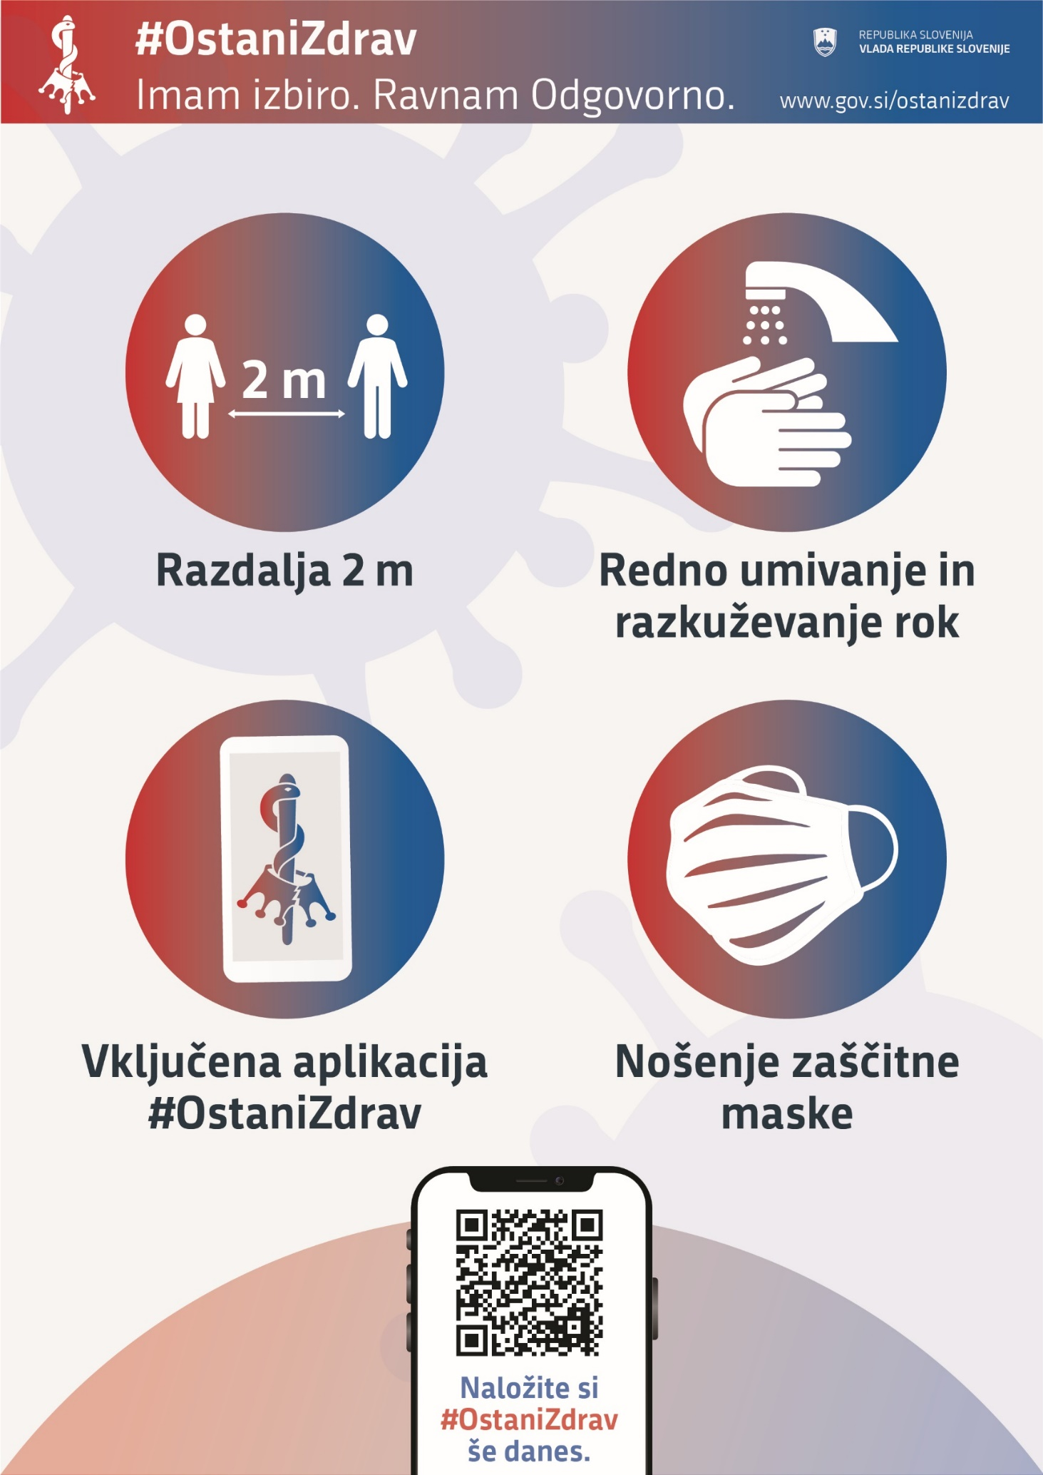

1. Merjeno v prevoženih kilometrih.
2. Dosegel je 20 mio prevoženih kilometrov. Vlada je odredila, da je omejitev prometa tovornih vozil ob nedeljah in dela prostih dnevih med 18. marcem in 16. aprilom sproščena, razen čez veliko noč (med 3. in 5. aprilom).
3. Podrobni podatki po klasifikaciji SMTK so na voljo do januarja 2021.